|  |  |
| --- | --- |
| **Общество с ограниченной ответственностью**  **«В Контакте»**  **(ООО «В Контакте»)**  **191024, г. Санкт-Петербург, Херсонская ул., д.12-14, лит. А, пом. 1-Н**  **ИНН/КПП 7842349892 / 997750001**  **тел./факс: +7 (812) 640-72-40** | **Руководителям предприятий**  **(по списку рассылки)** |

**Общество с ограниченной ответственностью «В Контакте»** приглашает Вас принять участие в Запросе о предоставлении ценовой информации на поставку портативного фотопринтера для нужд ООО «В Контакте» (далее – «Запрос»).

Объём товара: 1400 шт.

**Срок поставки товара:** не позднее 29.11.2024г.

**Требования к качеству товара, требования к функциональным характеристикам (потребительским свойствам) услуг:** в соответствии Техническим заданием к настоящему Запросу.

**Форма, сроки и порядок поставки Товара:**

50% предоплата, 50% после поставки и проверки оборудования

**Место поставки Товара**: г. Москва, Ленинградский проспект 39с79 (БЦ Скайлайт).

**Дата предоставления Коммерческих предложений:**

не позднее 13:00 мск «17» сентября 2024г.

**Контактное лицо:**

Фролова Вероника Вячеславовна,

e-mail: [v.frolova@vk.team](mailto:v.frolova@vk.team)

Претендентам необходимо предоставить коммерческое предложение на участие в Запросе по форме Приложения № 1 к настоящему Извещению и заполненную анкету (Приложение № 2 к настоящему Извещению).

Неотъемлемой частью настоящего Извещения являются следующие приложения:

- Приложение № 1. Техническое задание;

- Приложение № 2. Форма подачи предложения;

- Приложение № 3. Анкета на участие в запросе информации.

**Обращаю Ваше внимание, что данный запрос проводится исключительно с целью сбора информации о стоимости указанных товаров (работ, услуг) и не влечет за собой каких-либо обязательств Заказчика.**

**Приложение № 2**

**к Извещению**

**ТЕХНИЧЕСКОЕ ЗАДАНИЕ**

**1. Предмет:** Портативный принтер Xiaomi Mi Portable Photo Printer белый

**(**<https://www.mi.com/sg/product/mi-portable-photo-printer/>)

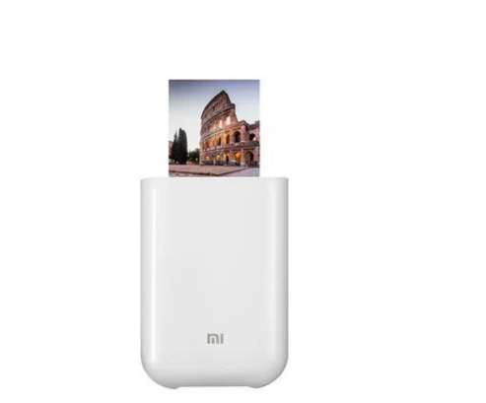

**2. Срок поставки:** до 29.11.2024

**3. Адрес поставки:** г. Москва, Ленинградский проспект 39 стр.79

**4. Тираж:** 1400 шт.

**5**.**Технические требования к оборудованию:**

* Совместимые ОС: Android, iOS
* Разрешение печати: 313 x 400 точек/дюйм
* Размер фотобумаги: 2×3 дюйма (50 мм x 76 мм)
* Скорость печати: 45 секунд/страница
* Технология принтера: ZINK.
* Формат изображения: JPEG, PNG.

**6. Документация:**

* Паспорт изделия на русском языке;
* Инструкция по эксплуатации;
* Гарантийные талоны;
* Декларация о соответствии требованиям технического регламента Евразийского экономического союза (технического регламента Таможенного союза);
* Сертификат соответствия требованиям технического регламента
* Евразийского экономического союза (технического регламента Таможенного союза)

**7. Гарантийные обязательства:**

* Гарантийный срок эксплуатации: не менее 6 месяцев.
* Исполнитель обязан предоставить гарантийное обслуживание на весь гарантийный срок.

**8. Условия оплаты**: 50% предоплата, 50% после поставки и проверки оборудования.

**9. Требования к качеству:**

* Все поставляемые принтеры должны быть новыми, без дефектов, сертифицированы для использования на территории РФ.
* Продукция должна соответствовать всем стандартам и нормативам, действующим на момент поставки.

**Дополнительные опции для просчета**

**1. Расходники:**

* Фотобумага Mijia AR ZINK Portable Photo Printer Paper XMZPXZHT03 (50 штук в упаковке) — это готовый блок сменной бумаги для портативного принтера Xiaomi Portable Photo Printer.

**2. Тираж:** 280 упаковок по 50 шт.

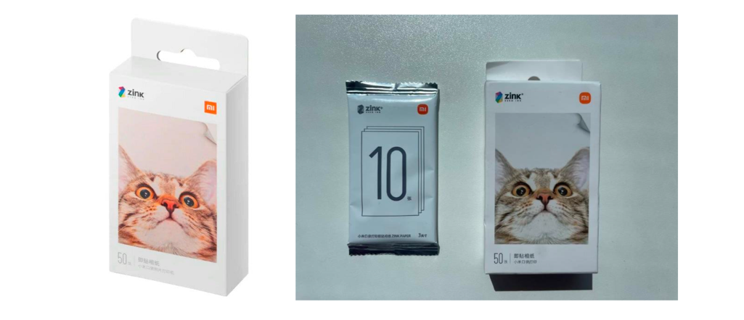

**Приложение № 2**

**к Извещению**

***Форма подачи предложения***

**ТЕХНИКО-КОММЕРЧЕСКОЕ ПРЕДЛОЖЕНИЕ**

В ответ на Ваш запрос, сообщаю, что ________________ *(указать наименование Участника Запроса)* обладает необходимыми ресурсами и компетенциями для оказания услуг в соответствии с требованиями Приложения № 1 к Извещению запроса (Техническое задание).

**Таблица 1**

**Предложение Участника**

|  |  |  |  |  |  |  |
| --- | --- | --- | --- | --- | --- | --- |
| Наименование Товара | Технические характеристики Товара | Ед. изм. | Кол-во | Начальная (максимальная) цена за 1 ед. товара, руб. без НДС | Цена за 1 ед. товара, руб. без НДС | Цена за 1 ед. товара, руб. с учётом НДС |
| Портативный принтер Xiaomi Mi Portable Photo Printer белый | В соответствии с Приложением № 1 к Извещению (Техническое задание) | шт. | 1400 | 5 000,00 |  |  |
| Фотобумага | Mijia AR ZINK Portable Photo Printer Paper XMZPXZHT03 | уп. | 280 |  |  |  |
| Итого: | | | | |  |  |

**Приложение № 3**

**к Извещению**

АНКЕТА НА УЧАСТИЕ В ЗАПРОСЕ на предоставление ценовой ИНФОРМАЦИИ (RFI)

| **№** | **Наименование** | **Сведения об участнике онлайн тендера** |
| --- | --- | --- |
|  | Фирменное наименование (полное и сокращенное наименования организации либо Ф.И.О. участника – физического лица, в том числе зарегистрированного в качестве индивидуального предпринимателя) |  |
|  | Учредители (перечислить наименования и организационно-правовую форму или Ф.И.О. всех учредителей) |  |
|  | ИНН, дата постановки на учет в налоговом органе,  КПП, ОГРН, ОКПО, ОКОПФ, ОКТМО |  |
|  | Место нахождения (страна, адрес) - для юридических лиц либо место жительства (страна, адрес) – для физических лиц и индивидуальных предпринимателей |  |
|  | Почтовый адрес (страна, адрес) |  |
|  | Телефоны (с указанием кода города) |  |
|  | Адрес электронной почты |  |
|  | Балансовая стоимость активов (по балансу последнего завершенного периода) |  |
|  | Банковские реквизиты (наименование и адрес банка, номер расчетного счета участника в банке, телефоны банка, прочие банковские реквизиты) |  |
|  | Ф.И.О. и паспортные данные руководителя участника (серия номер), имеющего право подписи согласно учредительным документам, с указанием должности и контактного телефона |  |
|  | Орган управления участника – юридического лица, уполномоченный на одобрение сделки, право на заключение которой является предметом настоящей закупки и порядок одобрения соответствующей сделки |  |
|  | Ф.И.О. уполномоченного лица участника с указанием должности, контактного телефона, электронной почты |  |
|  | Сведения об отнесении участника к организации, применяющей упрощённую систему налогообложения либо патентную систему налогообложения, либо налог на профессиональный доход (для самозанятых) |  |

___________________________________ ___________________________

(Подпись уполномоченного представителя) (Имя и должность подписавшего)

М.П.